PENGEMBANGAN KETAHANAN PANGAN DESA TETEI LANAN UNTUK MENUNJANG KETERSEDIAAN PANGAN DI WILAYAH KABUPATEN BARITO SELATAN

Whendy Trisan¹, Rinto Alexandro², Hendrowanto Nibel³, Susan Daniel⁴, Nonsihai⁵, Susi Sukarningsi⁶, Riya Yuliana Epra Depisa Dian⁷, Muhammad Andre Wityo Negoro⁸, Nur Wulan Sari⁹, Yepta Sembiring¹⁰, Septian Pihawiano¹¹, Reika Afrilianti Astuti¹², Melisa Cindy Lavenia¹³, Aldo Febrianto¹⁴, Desty Aster Yansen Basah¹⁵, Sri Kartika¹⁶, Ilham Mursalin¹⁷, Noni Friliani¹⁸, Yull Briner¹⁹, Chua Andre Pratama²⁰, Windri²¹
1,2,3,4,5,6,7,8,9,10,11,12,13,14,15,16,17,18,19,20, 21Universitas Palangka Raya
*²E-mail: rinto.alexandro@fkip.upr.ac.id

ABSTRAK
Berdasarkan pertimbangan dan hasil observasi pada Kawasan Desa Tetei Lanan dengan potensi-potensi yang cukup meyakinkan yaitu antara lain adalah Pertanahan yang subur dan gembur sehingga dapat ditanami berbagai macam tumbuhan gembur juga Perairan yang terjamin dan kondisi geografis minim bencana menghasilkan potensi dan peluang yang meyakinkan untuk menunjang ketersediaan pangan di Wilayah Kabupaten Barito Selatan. Namun meskipun demikian kesadaran masyarakat masih cukup minim. Hal ini membuat kami berpikir untuk memaksimalkan 4 (empat) potensi yang sekiranya akan menjadi sumber inspirasi warga sekitar demi mewujudkan Ketahanan pangan dan ketersediaan pangan didaerah kabupaten Barito Selatan. Keempat potensi tersebut ialah (a) Tanaman kacang panjang yang ditanam di media gelas cup plastik. (b) Kangkung cabut yang di tanam di media gelas cup plastik (c) Cabe yang ditanam di media gelas cup (d) Kolam Terpal untuk Ikan. Setelah melaksanakan praktek dan kegiatan kami, kami semakin menyadari bahwa potensi ketahanan pangan desa Tetei Lanan menjadi sangat kuat dikarenakan apa yang kami kerjakan berbuah hasil yang positif. Dan semoga kemudian dapat menjadi sumber inspirasi untuk warga sekitar dalam memberikan ketahanan pangan dan ketersediaan pangan untuk wilayah Kabupaten Barito Selatan.

Kata kunci: Ketahanan Pangan, Ketersediaan, Pangan

ABSTRACT
Based on the considerations and results of observations in the Tetei Lanan Village Area with quite convincing potentials, namely, among others, fertile and loose land so that it can be planted with various kinds of loose plants as well as guaranteed waters and minimal disaster geographical conditions produce convincing potential and opportunities to support food availability in the South Barito Regency. However, public awareness is still quite minimal. This makes us think about maximizing 4 (four) potentials that will be a source of inspiration for local residents to realize food security and food availability in the South Barito district. The four potentials are (a) Long bean plants grown in plastic cup media. (b) Pulled kale planted in plastic cup media (c) Chili planted in glass cup media (d) Tarpaulin pond for fish. After carrying out our practices and activities, we are increasingly aware that the potential for food security in Tetei Lanan village is very strong because what we are doing is producing positive results. And hopefully then it can be a source of inspiration for local residents in providing food security and food availability for the South Barito Regency area.

Keywords: Food Security, Availability, Food
PENDAHULUAN
Kabupaten Barito Selatan adalah salah satu kabupaten yang berada di provinsi Kalimantan Tengah, Indonesia. Ibu kota kabupaten ini terletak di Buntok Kota, sebuah kelurahan di kecamatan Dusun Selatan. Kabupaten ini memiliki luas wilayah 8.830,00 km² dan berpenduduk sebanyak 131.297 jiwa (2020).Motto kabupaten ini adalah "Dahani dahanai tuntung tulus" dan "pantang pulang sebelum tumbang".
Tetei Lanan adalah sebuah desa yang termasuk dalam wilayah kecamatan Dusun Selatan, di kabupaten Barito Selatan, Provinsi Kalimantan Tengah, Indonesia. Berdasarkan data Badan Pusat Statistik kabupaten Barito Selatan tahun 2020, penduduk desa ini berjumlah 320 jiwa, dengan kepadatan 6 jiwa/km². Suku asli yang berada di Kalimantan termasuk di kabupaten Barito Selatan ialah suku Dayak, yang terdiri dari beragam etnis. Di Barito Selatan suku Dayak Bawo, banyak mendiami kawasan tersebut, dan ada pula suku Ngaju dan Melayu.
Warga kecamatan Dusun Selatan juga memiliki latar belakang agama yang berbeda. Dalam data BPS kabupaten Barito Selatan tahun 2020, berikut adalah persentasi penduduk desa ini menurut agama, yakni pemeluk agama Kristen 88,17% dimana Protestan 77,22% dan Katolik 10,95%. Sebagian lagi beragama Islam yakni 11,24% dan Hindu Kaharingan 0,59%. Sementara untuk sarana rumah ibadah, terdapat 1 Gereja Protestan, 1 Gereja Katolik dan 1 bangunan Mushola.
Secara umum permasalahan yang terdapat di Desa Tetei Lanan di mana daerah ini merupakan daerah yang:
- Permasalahan sering terjadinya kebakaran hutan apabila musim kemarau. Kebakaran hutan tersebut memiliki beberapa tahapan sehingga apabila musim kemarau yang panjang dapat menyebabkan kebakaran hutan dan lahan sehingga menyebabkan beberapa permasalahan yang berdampak pada masyarakat setempat.
- Permasalahan kurangnya pemanfaatan lahan pekarangan rumah di Desa Tetei Lanan.
- Permasalahan minimnya pengetahuan mengenai pengolaan sumber daya alam untuk menghasilkan nilai yang ekonomis.
- Permasalahan kurangnya pengetahuan masyarakat mengenai pengelolaan Badan Usaha Milik Desa (BUMDES).
- Permasalahan tentang terhambatnya pertumbuhan anak (Stunting).
- Permasalah mengenai penyebaran virus Covid-19.

METODE
Pelaksanaan Program Kegiatan dilakukan berdasarkan hasil pengamatan (observasi) dan potensi yang sekiranya dapat dikembangkan oleh setiap warga desa. Kami mendapatkan banyak pengalaman dan pelajaran dari Pemerintah Desa yang kemudian kami terapkan sebagai bagian dari fungsi mahasiswa yaitu perpanjangan tangan pemerintah desa dan juga kami lakukan inovasi baru sesuai dengan keilmuan yang telah kami pelajari sendiri maupun berdasarkan pengalaman yang telah kami tempuh. Maka dari itu pelaksanaan dari program Ketahanan Pangan yaitu sebagai berikut:
- Mempelajari dan Pembekalan untuk persiapan agar dapat disebar luaskan kepada Masyarakat Desa Tetei Lanan.
- Berdasarkan hasil observasi yang telah dilakukan, potensi yang dapat dikembangkan adalah Kolam Terpal untuk sektor perikanan dan budidaya tumbuhan.
- Melakukan persiapan dengan membeli segala perlengkapan yang dibutuhkan untuk mempersiapkan potensi ketahanan pangan. Yaitu;
- Kolam Terpal (Kayu, Terpal, Paranet, Paku, Pipa, Besi, Sterofom, Ember dan Bibit Ikan)
- Budidaya Tumbuhan (Bibit Kangkung, Bibit Kacang Panjang, Bibit Cabe, dan Gelas Plastik)
- Melaksanakan kegiatan dengan persiapan yang telah ada. Untuk Kolam Terpal Ikan dan Budidaya tumbuhan hanya melakukan pemaparan kepada karang taruna dan masyarakat setempat.
- Melakukan monitoring dan evaluasi setelah terwujudnya program kerja.

Tabel 1. Kegiatan Pelaksanaan.
No. | Kegiatan | Pekan ke-1 |  |  |  | Pekan ke-2 |  |  |  | Pekan ke-3 |  |  |  | Pekan ke-4
1 | Persiapan
2 | Pembelian Perlengkapan
3 | Pengerjaan Program
4 | Monitoring
5 | Monitoring dan evaluasi

HASIL DAN PEMBAHASAN
Pada dasarnya, hal yang diinginkan adalah kesadaran masyarakat Warga Desa Tetei Lanan terhadap potensi produksi pangan yang dapat menjadi sumber ketahanan pangan bagi warga Desa Tetei Lanan hingga Kabupaten Barito Selatan. Desa Tetei Lanan dengan segala kekayaan memiliki potensi terbaik sebagai sebuah desa ketahanan pangan. Apabila dimanfaatkan dan dikelola dengan baik dan benar maka bukan tidak mungkin Desa Tetei Lanan menjadi sektor kuat Penghasil ikan dan tanaman di wilayah Kabupaten Barito Selatan, yang artinya akan sanggup memberikan ketersediaan pangan sebanyak 320 Jiwa (berdasarkan data dari BPS Kab. Barito Selatan 2020) warga Kabupaten Barito Selatan.
Setelah melaksanakan Kegiatan yang kami wacanakan kami berhasil memperoleh berbagai macam kesimpulan yang kemudian dapat kami jabarkan sebagai berikut;
- Kolam Terpal Perikanan
Pekarangan yang luas menjadikan kolam terpal untuk budidaya ikan semakin baik, hal ini membuat kami berpikir untuk memperbahui/merehabilitasi kolam ikan dengan terpal bersama warga dan melepaskan bibit baru untuk kembali memaksimalkan potensinya.
Terbukti dengan cuaca yang baik maka ikan-ikan dalam kolam ikan terpal warga tumbuh dengan baik dan hidup dengan baik.

Gambar 1. Perbaikan Kolam Ikan Warga
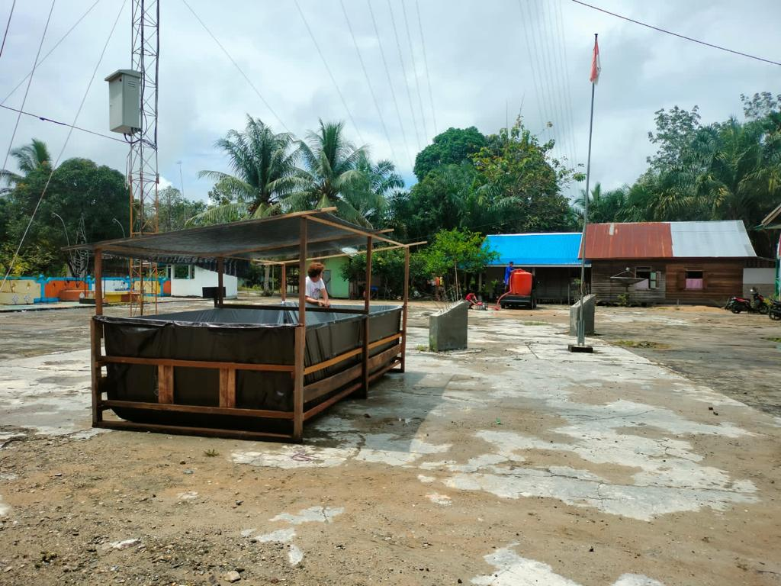
Gambar 2. Proses Pembuatan Kolam Terpal
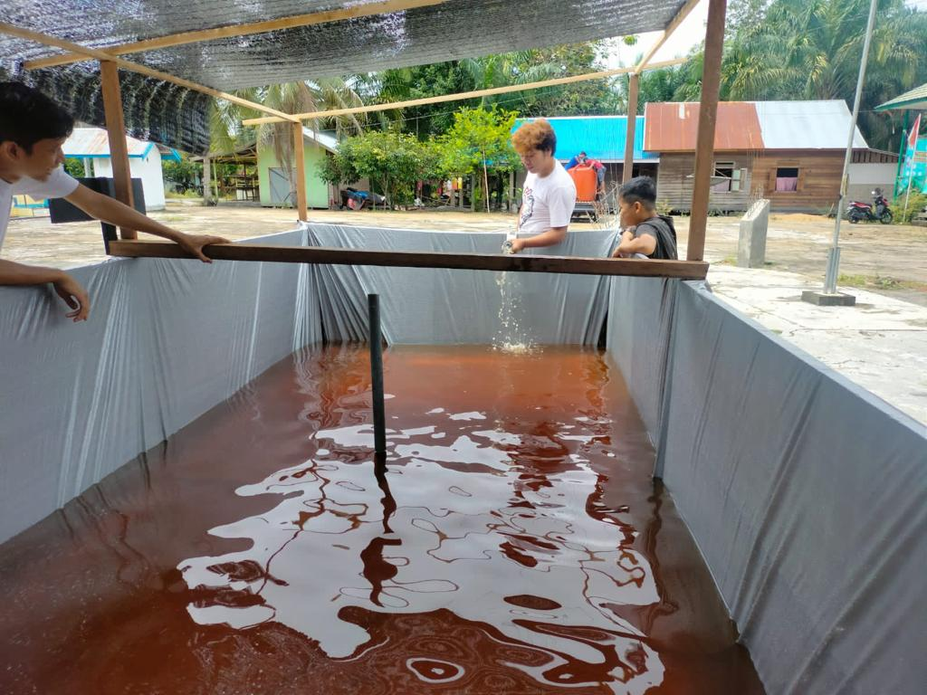
Gambar 8. Foto bersama Kolam Ikan yang telah di Rehabilitasi

- Tanaman Kacang Panjang
Tanaman Kacang Panjang juga menjadi tanaman yang cukup mudah untuk tumbuh dan cocok dengan desa Tetei Lanan, dan dengan perkembangan yang cukup bagus. Sehingga kami yakin juga akan dihasilkan produk yang baik.
Gambar 3. Penanaman Bibit Kacang Panjang

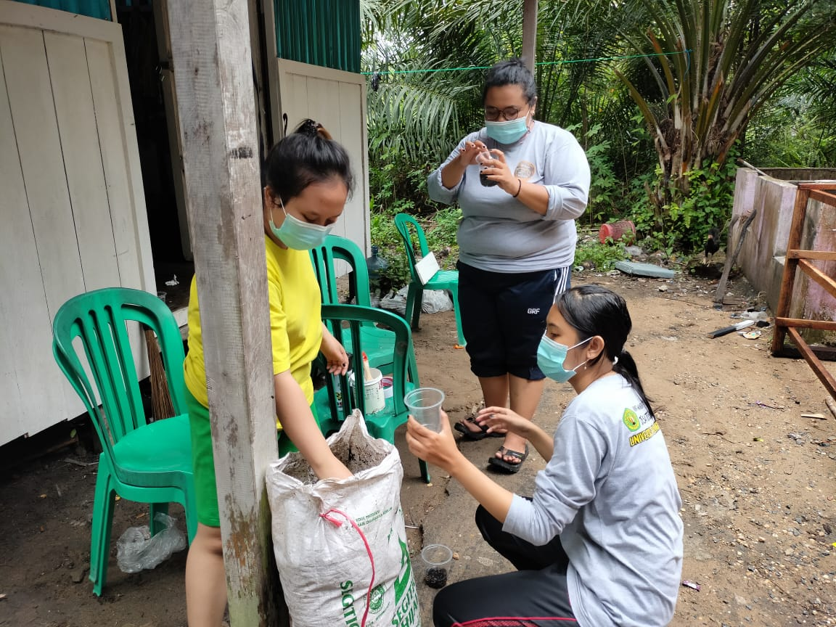

- Tanaman Kangkung Cabut
Tanaman Kangkung Cabut juga menjadi tanaman yang cukup mudah untuk tumbuh dengan menggunakan media tanam memanfaatkan styrofoam pada kolam terpal desa Tetei Lanan, dan dengan perkembangan yang cukup bagus. Sehingga kami yakin juga akan dihasilkan produk yang baik.
Gambar 4. Budidaya Kangkung Cabut Pada Kolam Terpal

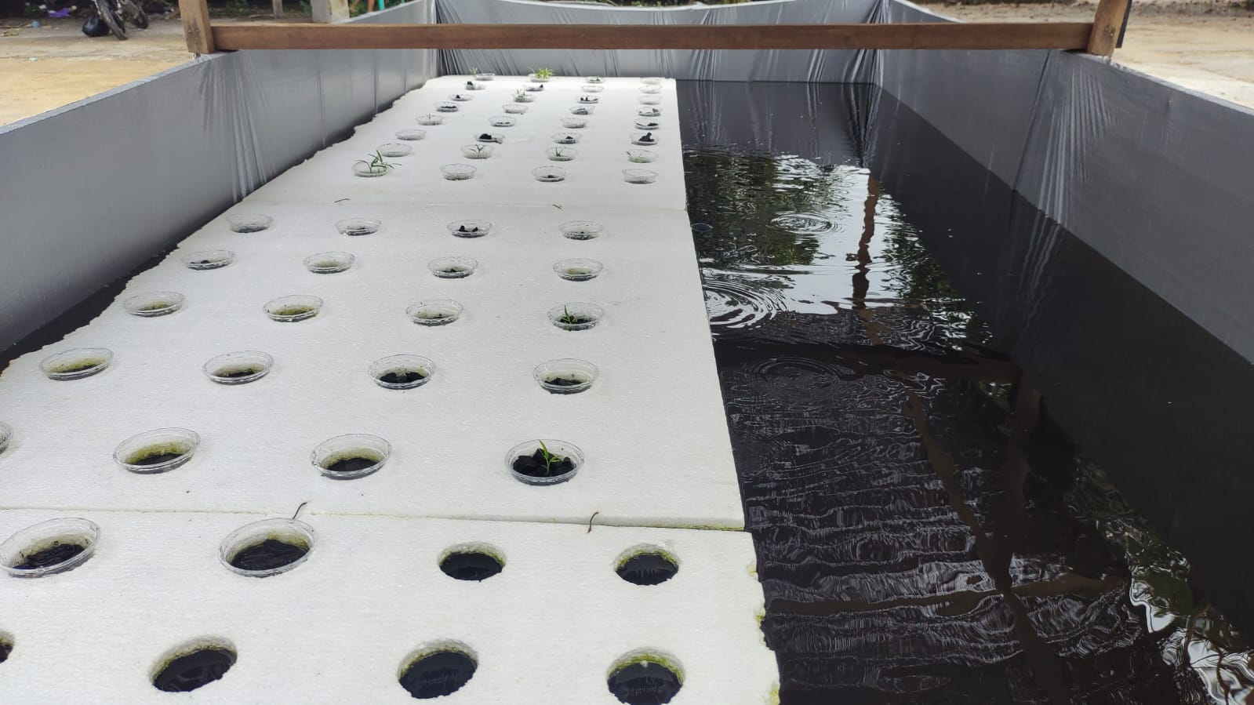
SIMPULAN
Dengan segala hasil yang telah kami peroleh, berdasarkan hasil monitoring dan pengalaman yang telah dilalui selama 4 pekan ini, maka kami dapat menyampaikan hasil temuan yang kami peroleh adalah sebagai berikut;
- Potensi tanah Desa Tetei Lanan sangat gembur sehingga menjadikan segala hal yang berhubungan dengan tanaman tumbuh subur. Hal ini juga ditunjang dengan kondisi cuaca, Sumber Daya Manusia dan Pengelolaan yang baik. Sehingga menghasilkan Produk Ketahanan Pangan Unggulan yang kami yakini akan dapat menjamin ketersediaan pangan Kabupaten Barito Selatan.
- Pekarangan Warga yang luas, sinar matahari yang tidak berlebihan menjadikan pengembangan Kolam Terpal Perikanan di sekitar pekarangan warga menjadi sangat mudah dan mungkin untuk dilakukan.

UCAPAN TERIMA KASIH
Pertama-tama kami ucapkan terima kasih yang sebesar-besarnya kepada Tuhan yang Maha Kuasa karena limpahan anugerah dan berkahnya sehingga kami dapat menyelesaikan segala program dan pulang dengan tanpa kurang satu apapun. Kedua, kami ucapkan terima kasih kepada Dosen Pembimbing Lapangan kami yaitu Bapak Whendy Trissan. ST., M.Sc yang senantiasa membimbing kami tanpa kenal lelah dan pamrih. Terima kasih juga kepada Kepala Desa yaitu Bapak Gama, SH. atas sambutan hangatnya dan kepada seluruh warga Desa Tetei Lanan. Kami diterima sebagai mahasiswa dan dipulangkan sebagai Keluarga.

DAFTAR PUSTAKA
Wira. N.J. 2000. Pengaruh Campuran Bahan Organik Terhadap Pertumbuhan dan Hasil Tanaman Seledri. (Skripsi). Fakultas Pertanian. Universitas Mataram. 149h.
Prastowo N. dan J. M. Roshetko. 2006. Tehnik pembibitan dan perbanyakan vegetatif tanaman buah. World Agroforestry Centre. [Internet]. [diunduh pada 5 Desember 2021].

